Pressemitteilung
Kosteneffizienz bei der Schmelzefiltrierung:
Druckkonstanz und lange Betriebszeiten auch bei hohem Störstoffanteil
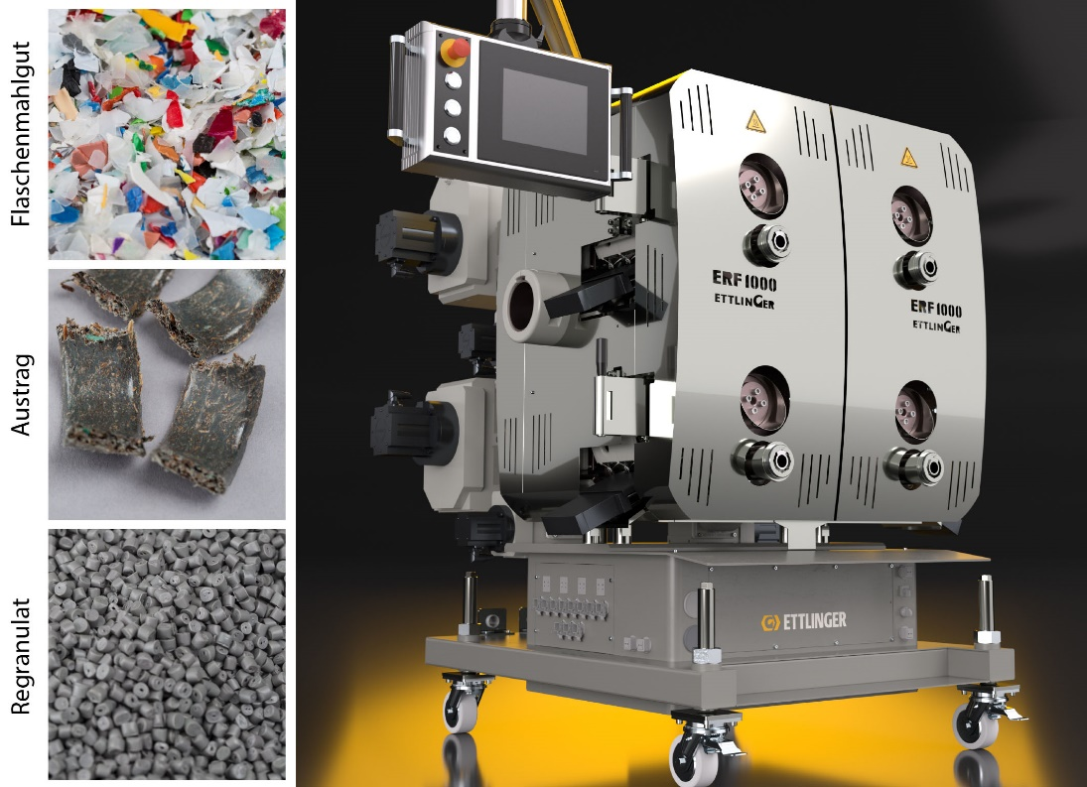
Das Recycling von PE, PE-HD und PP gehören zu den häufigsten industriellen Anwendungen des kontinuierlichen Schmelzefilters ERF 1000, der, je nach Material, bis zu 10 t/h verarbeiten kann.
© Ettlinger
Königsbrunn, April 2023 – Rezyklate auf höchstem Qualitätslevel sind ein heftig gesuchtes Gut in der Kunststoff verarbeitenden Industrie. Dem Bedarf entsprechend steigen auch die Anforderungen an die Produktivität der Recyclingsysteme. Hier sind die Hochleistungs-Schmelzefilter der ERF-Baureihe von Ettlinger, dem Kompetenzcenter für Recycling in der MAAG Group, eine kosteneffiziente Lösung zur Bereitstellung entsprechender Produktmengen für den Wertstoffkreislauf. Flaggschiff des Herstellers ist der leistungsstarke Typ ERF 1000. Bei der Verarbeitung leichtfließender Materialien, beispielsweise für Spritzgießanwendungen, können seine vier rotierenden, perforierten Trommeln pro Stunde bis zu zehn Tonnen Kunststoffschmelze filtrieren. Systembedingte Vorteile sind dabei die kontinuierliche Arbeitsweise in einem stabilen, druckkonstanten Prozess sowie die langen Betriebszeiten ohne Filterwechsel. Auch der sehr geringe Schmelzeverlust im Bereich von wenigen Prozent sowie die Möglichkeit, jede Trommel einzeln und ohne Produktionsunterbrechung zu tauschen, tragen zur hohen Kosteneffizienz des ERF 1000 bei.
Wenn geringere als die durch den ERF 1000 bereitgestellten Durchsätze ausreichen, bieten die Typen ERF 350 (bis über 3.000 kg/h) und ERF 500 (bis zu 6.000 kg/h) bedarfsgerechte Alternativen. Alle drei Baugrößen sind auf Energieeffizienz getrimmt und eignen sich zum Filtrieren der gängigen Thermoplaste, einschließlich PVC-weich. Der Anteil an Verunreinigungen, wie Papier, Aluminium, Holz, Elastomere (Gummi, Silikon) oder höher aufschmelzende Kunststoffe, kann dabei bis zu 16% betragen. Grundsätzlich können ERF-Schmelzefilter in jeder Extrusionslinie eingesetzt werden – egal, ob Ein- oder Doppelschnecke und unabhängig von der Art der Granuliersysteme oder anderen Nachfolgeeinheiten. Dank ihrer Kompaktheit eignen sie sich auch sehr gut zum Nachrüsten bestehender Extrusionslinien. Typische Anwendungen reichen vom Recycling über die Platten- und Folienextrusion bis zur Compoundierung. Speziell im Folienrecycling eröffnet dabei die höchste Siebfeinheit von 60 µm Möglichkeiten, Benchmark-Qualitäten zu erzielen.
Informationen zur MAAG Group
Die MAAG Group ist ein global agierender und breit diversifizierter Lösungsanbieter mit integrierten und kundenspezifisch anpassbaren Systemen in der Prozesstechnologie für die Polymer-, Chemie-, Petrochemie-, Pharma- und Lebensmittelindustrie. In den Kompetenzbereichen Pump & Filtration Systems, Pelletizing Systems, Pulverizing Systems und Recycling Systems sind die langjährige Erfahrung und das tiefe Wissen der Produktmarken AUTOMATIK, ETTLINGER, MAAG, GALA, REDUCTION, SCHEER und WITTE vereint. Die MAAG Group beschäftigt heute über 1.500 Mitarbeiter an Produktionsstätten in der Schweiz, Deutschland, Italien, den USA und China. Zusätzliche Vertriebs- und Serviceniederlassungen in Frankreich, Singapur, Taiwan, Malaysia, Indien, Thailand und Brasilien erhöhen die Kundennähe. Mehr Informationen auf www.maag.com.
Die MAAG Group ist eine Geschäftseinheit von Dover Fluids, einem Segment der Dover Corporation.
Über ETTLINGER
ETTLINGER ist das Kompetenzcenter für Recycling in der MAAG Group. Schwerpunkt bilden Hochleistungsschmelzefilter für die Wiederverwertung von Kunststoffen. Spritzgießmaschinen runden das Portfolio ab. Das Unternehmen wurde 1983 gegründet und hat seinen Entwicklungs- und Fertigungssitz in Königsbrunn bei Augsburg, Deutschland. ETTLINGER ist seit 2018 Teil der MAAG Group.
Weitere Informationen über ETTLINGER
Karsten Bräunig, Sales Manager
Ettlinger Kunststoffmaschinen GmbH, Messerschmittring 49, D-86343 Königsbrunn
Tel.: +49 8231 34908 -12, E-Mail: karsten.braeunig@maag.com
www.maag.com
Redaktioneller Kontakt und Belegexemplare:
Dr.-Ing. Jörg Wolters, Konsens PR GmbH & Co. KG
NEU:
Hans-Böckler-Str. 20, D-63811 Stockstadt am Main
Tel.: +49 (0) 60 27 / 99005 - 13
E-Mail: joerg.wolters@konsens.de, – www.konsens.de
Pressemitteilungen von ETTLINGER mit Bildern in druckfähiger Auflösung finden Sie als Download unter https://www.konsens.de/ettlinger

